Занятие 6. Закрепление изученного материала по теме «Мат».
Цель: продолжать формировать представление о мате как о чётко продуманной системе ходов, повторить понятия «шах-мат», научить ставить мат разными фигурами.
Ты уже знаешь, как называются шахматные фигуры, как они ходят, умеешь нападать на фигуры соперника и брать их. Но цель шахматной партии состоит не в том, чтобы съесть как можно больше фигур противника, а в том, чтобы напасть на его короля и у того не было бы возможности защититься от нападения. Такая позиция на шахматной доске называется мат. Мат – это конец партии. Кто поставил мат – тот и победил.
Задание 1.
Определи, в каких позициях королю объявлен шах, и поставь под этими диаграммами «+». Под позициями с матом поставь «х».
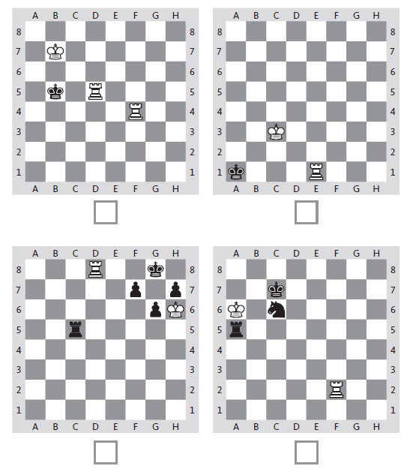

Задание 2.
2.1 Объяви чёрному королю мат белой ладьёй. Ход ладьи покажи стрелкой.

2.2 Объяви чёрному королю мат белым слоном. Ход слона покажи стрелкой.

2.3 Объяви белому королю мат чёрным ферзём. Ход ферзя покажи стрелкой.

2.4 Объяви белому королю мат чёрной пешкой. Ход пешки покажи стрелкой.

2.5 Объяви чёрному королю мат белым конём. Ход коня покажи стрелкой.

Правильные ответы.
Задание 1.

+
х

х
х

Задание 2.
2.1.

2.2.

2.3.

2.4.

2.5.

